Электронный сертификат на материнский капитал

24 мая 2023 г.
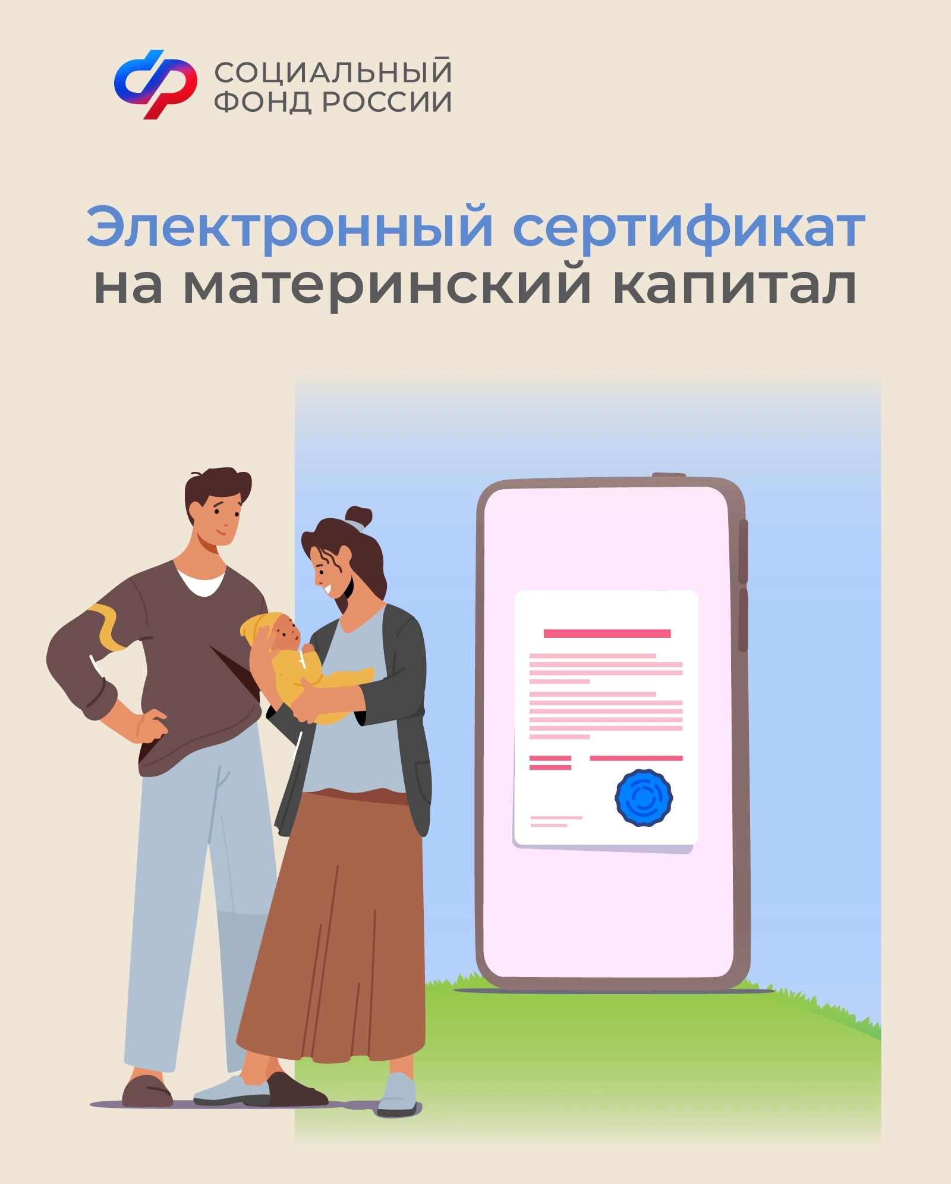Филиал № 9 Отделения СФР по г. Москве и Московской области напоминает, что с апреля 2020 года сертификат на материнский капитал оформляется в проактивном режиме. После вынесения Социальным фондом положительного решения о предоставлении материнского капитала в личный кабинет на портале Госуслуг поступает государственный сертификат в форме электронного документа. Директор Филиала Людмила Тарасова обращает внимание, что «цифровая версия сертификата включает в себя те же сведения, которые раньше были в бумажном сертификате». Посмотреть данные оформленного сертификата или скачать их себе на телефон можно в приложении и на сайте Госуслуг. Для этого нужно зайти в приложение, перейти в раздел уведомлений и выбрать пункт о выдаче электронного сертификата МСК. Далее скачать вложенный файл с сертификатом МСК или отправить себе на e-mail. Для семей с приемными детьми сохранился прежний заявительный порядок оформления сертификата, поскольку сведения об усыновлении, необходимые для получения материнского капитала, могут представить только сами приемные родители. Подробнее о материнском капитале можно узнать на официальн6ом сайте Социального фонда sfr.gov.ru/grazhdanam/msk/.

